FM-трансмиттер на STM32F100 и KT0803K
Руководство по пользованию

1. Внешний вид устройства:
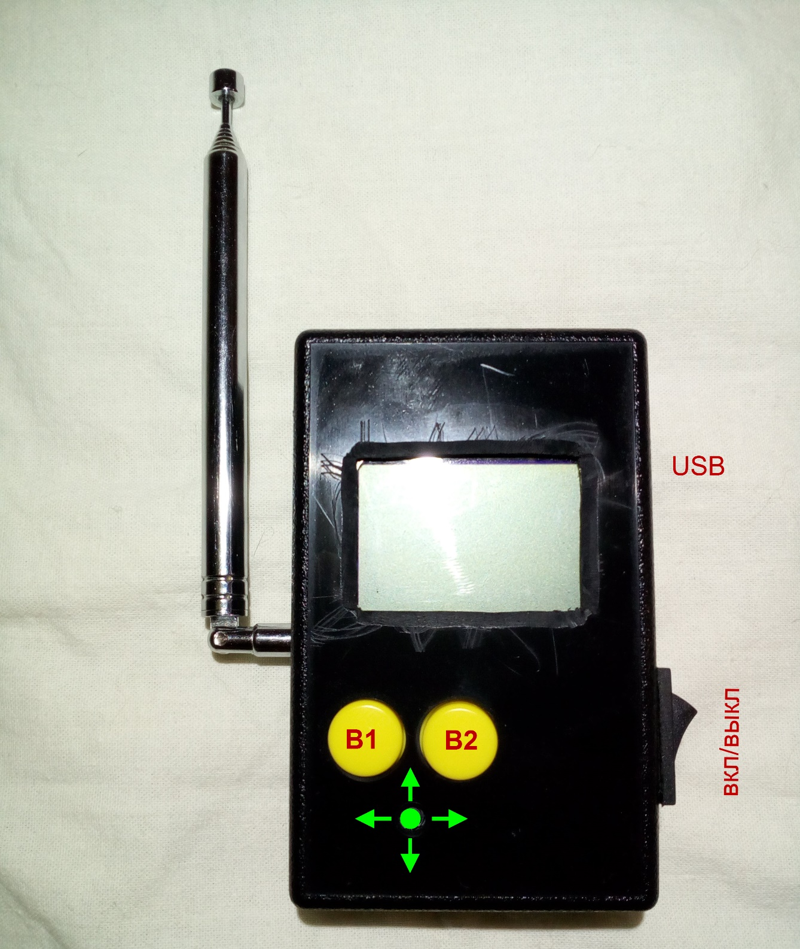

Назначение кнопок:
В1 – для выбора изменяемых настроек на главном экране;
В2 – для включения/выключения вещания;
○ – для вызова меню или возврата к главному экрану;
˂ - для возврата в предыдущее меню; при нажатии на главном экране уменьшает частоту вещания на 0,05 МГц (без использования пресетов) или загружает предыдущий пресет;
˃ - для входа в подменю или подтверждения изменений / сохранения; при нажатии на главном экране увеличивает частоту вещания на 0,05 МГц (без использования пресетов) или загружает следующий пресет;
˄ - для перемещения по пунктам меню; при нажатии на главном экране изменяет выбранную с помощью кнопки В1 настройку или включает/выключает режим пресетов;
˅ - для перемещения по пунктам меню; при нажатии на главном экране изменяет выбранную с помощью кнопки В1 настройку или включает/выключает режим пресетов.

2. Главный экран
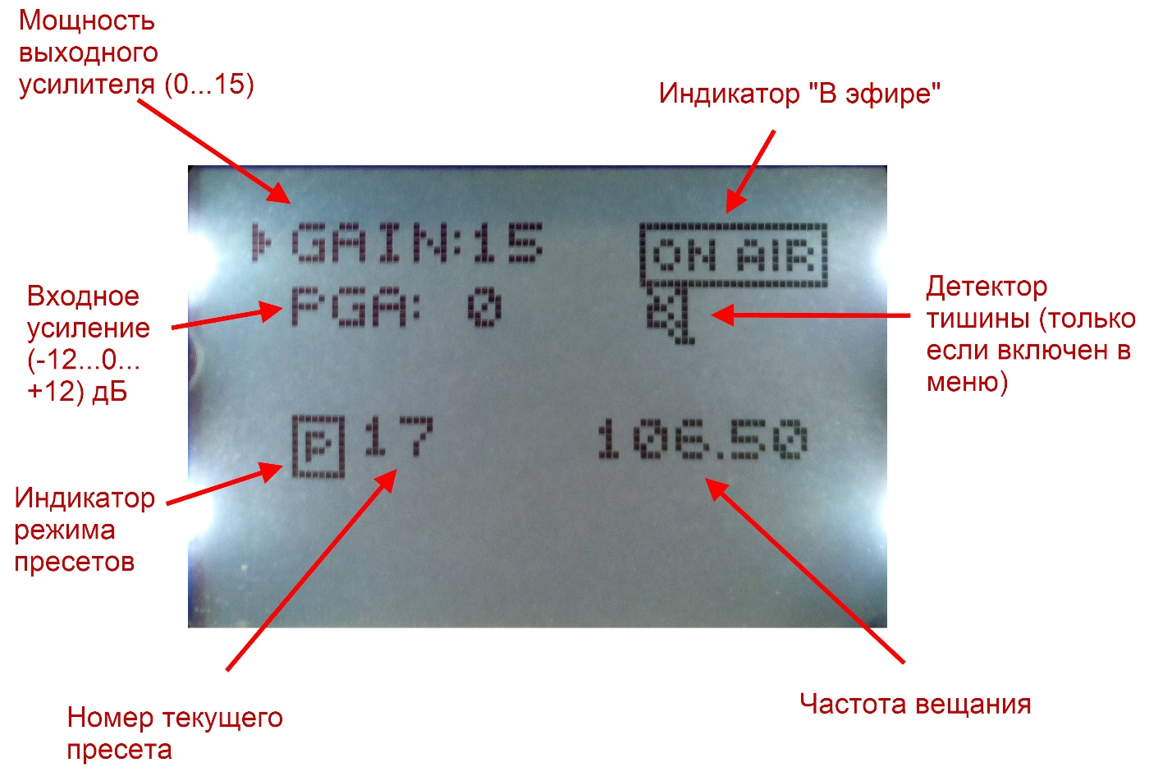

3. Меню
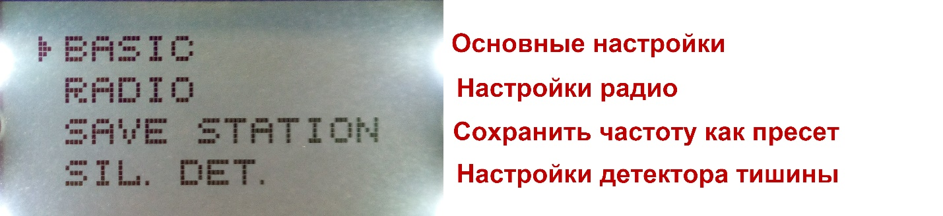
Для использования пунктов меню нужно нажать >.

4. Основные настройки
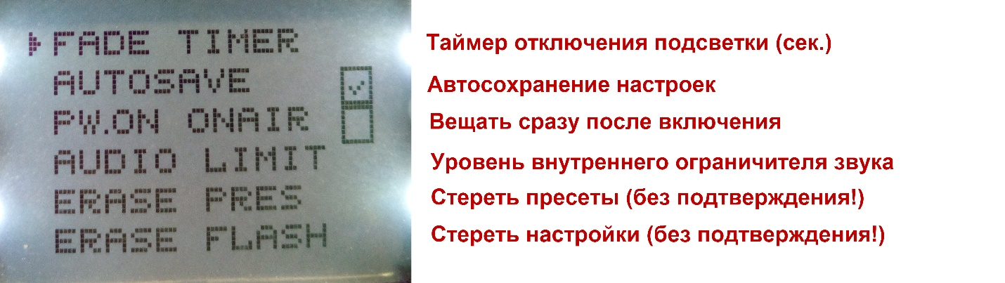
Пункты, содержащие чекбоксы, не содержат подменю. Чекбокс снимается и устанавливается кнопкой >. Также подменю нет у пунктов стирания пресетов и настроек.

5. Регулировка таймера отключения подсветки и других количественных параметров (ограничителя звука, уровней детектора тишины …)
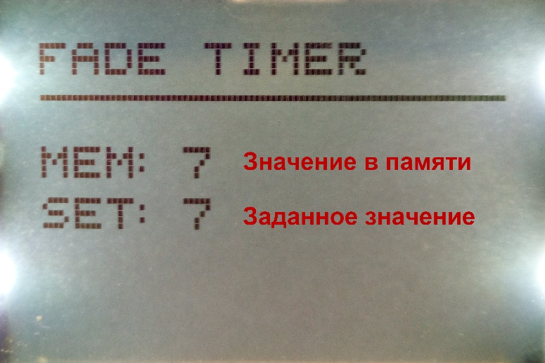
Значение изменяется кнопками ˄ и ˅. Изменение длительности происходит сразу после изменения (для возможности оценить). Для сохранения нажмите >. При нажатии < или ○ значение будет повторно загружено из Flash-памяти.

6. Меню настроек радио
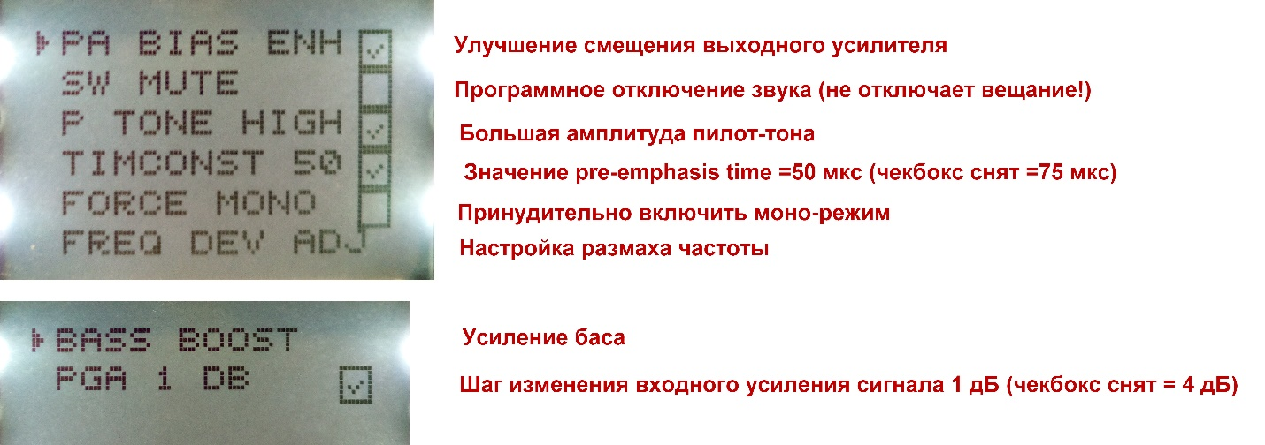

7. Меню настроек детектора тишины
